**Inteligencia Artificial “Maduración Cereza del Café”**

**Etapas desarrollo del fruto en el café**

**Desarrollo de la Flor**

Las yemas que dan origen a las inflorescencias están básicamente distribuidas en forma axilar en las ramas laterales, a nivel de la base de las hojas en cada nudo, con un potencial de 32 flores por nudo. En variedades altamente productivas pueden encontrarse hasta 40 flores por nudo, quedando al final rangos de 15 a 20 frutos por nudo.

Inicialmente, las yemas son de naturaleza vegetativa y por estímulos de días cortos, entre septiembre y octubre, se transforman paulatinamente en yemas reproductivas o florales. Estando ya formadas, los botones crecen lentamente durante unos dos meses, hasta alcanzar un tamaño de 5 a 8 mm y detienen su crecimiento, iniciando un período de reposo que puede durar semanas. Reciben entonces el nombre de botones maduros y únicamente bajo esta condición, podrán salir de su letargo y brotar. Se consideran inmaduros los botones de un tamaño menor a 4 mm.

La lluvia o irrigación, luego de un período seco, hace que los botones continúen su crecimiento rápidamente hasta su apertura en flores. Esto ocurre aproximadamente de 8 a 10 días después de la lluvia. Este fenómeno parece estar controlado por la presencia de dos sustancias reguladoras del crecimiento en el botón floral, el ácido abscísico que inhibe el crecimiento.

Se estima que 10 mm de lluvia (poco menos de media pulgada) son necesarios para estimular la floración. Por efecto de la lluvia, la temperatura ambiental desciende, lo que también podría estar relacionado con la estimulación floral. La apertura de las flores ocurre durante las primeras horas de la mañana; en el segundo día empiezan a marchitarse y a partir del tercer día se desprenden los pétalos y los estambres.

Las flores individuales son completas, hermafroditas y auto fértiles. Los cafetos de todas las variedades de Coffea arabica tienen un alto porcentaje de autofecundación, estimado en 91 a 96%, con una polinización cruzada que no excede del 9%.

Esto es favorecido porque, antes de abrirse la flor, algunas anteras ya han liberado polen internamente. Como resultado de la unión del grano de polen con los dos óvulos (dentro del ovario) se formará un fruto que contendrá normalmente dos semillas.

**Crecimiento del Fruto**

Después de la floración el fruto presenta un crecimiento en varias etapas:

Etapa I: durante el primer mes y medio, después de la floración, el fruto crece muy lentamente.

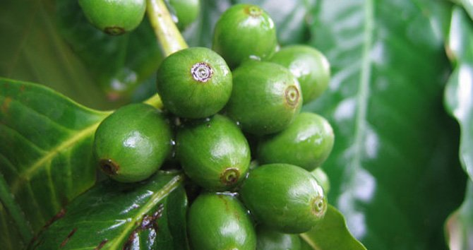

Etapa II: el fruto presenta un crecimiento acelerado, hasta el tercer mes y medio. En esta etapa, se forma el pergamino y se lignifica, definiéndose el tamaño que tendrá el grano. Un déficit hídrico en este período puede provocar el secamiento y purga en frutos tiernos. En las etapas I y II, se estima que el fruto ha consumido 80% de nitrógeno, 85% de fósforo y 71% de potasio, para sus requerimientos.

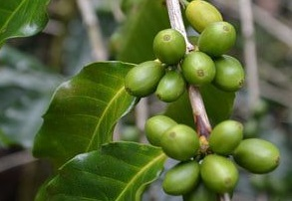

Etapa III: sobre el tercer mes y medio, el crecimiento del fruto se detiene, pero internamente ocurre el llenado del grano y formación de la semilla. Esta etapa concluye poco después del cuarto mes. Si hubiera un período de sequía muy acentuado en esta etapa, podría darse la formación de granos negros.

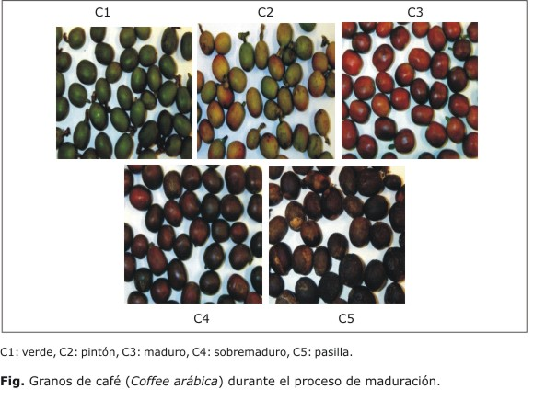

Etapa IV: entre el cuarto y sexto mes, el grano se endurece, se forma el mucílago y el fruto alcanza su madurez fisiológica como fruto sazón.

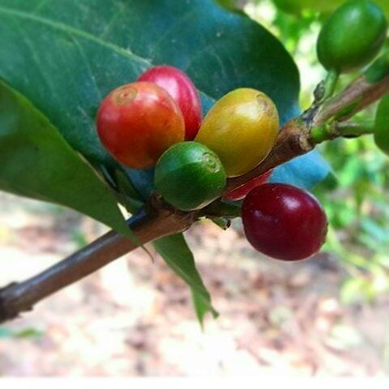

Etapa V: finalmente, el fruto llega a su madurez de corte, caracterizada por el color de la cáscara. Esto ocurre como promedio, ocho meses después de la floración o 9 meses en las regiones más altas.

